Приложение № 3 к постановлению
от 05.07.2024 № 1103

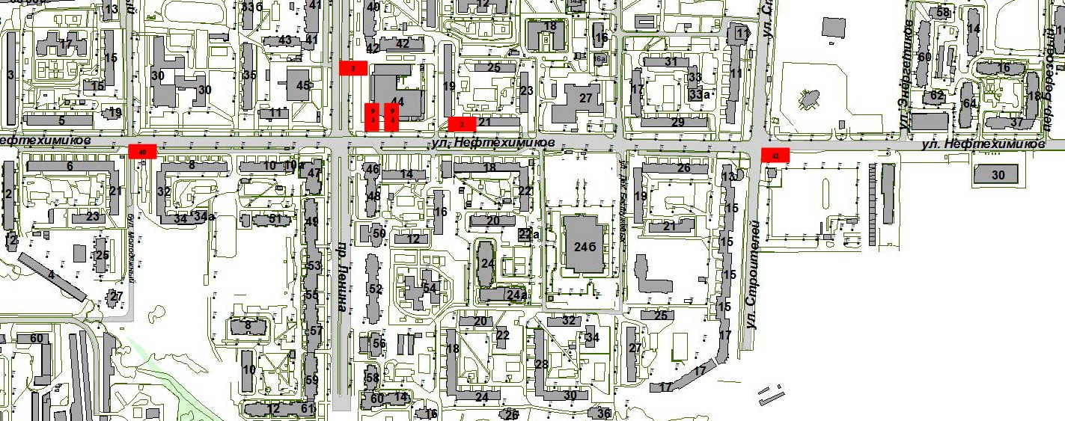
107

